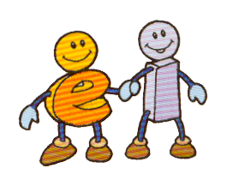
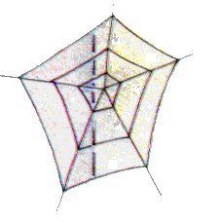 | 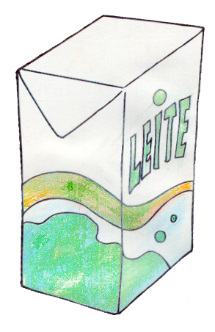 | 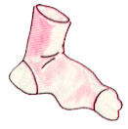
teia | leite | meia

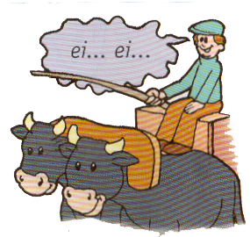
O tio Paulo vai ali no carro de bois.
Ele leva o pau na mão e diz:
— Ei... ei...
____________________________________________
____________________________________________
____________________________________________

